
財團法人罕見疾病基金會
103年度中區全方位家庭支持課程 (二)
身體心靈健康促進技巧講座
活動簡章
親愛的罕病朋友您好：
身心靈健康一直是現代人所追求的目標，對長期處於高壓力的罕病病友家庭而言更需要適度的身體、心理放鬆及調適；為了協助大家平時在家也能透過聆聽音樂以及簡單運動紓壓技巧達到健康身體的目的，本次特別邀請專業音樂治療師，藉由不同主題音樂、身體律動啟發潛能及情緒管理課程，教導大家如何達到心靈深度紓壓；身體保健部份，則請運動治療師透過檢視自我姿勢及正確運動觀念的教導，讓大家能不用上健身房在家就能達到簡單活動目的!此次我們將提供有趣的課程及實際操作，從簡單練習中可以得到一些不同的收穫，竭誠歡迎中區罕病朋友們踴躍報名！
- 主辦單位：財團法人罕見疾病基金會
- 課程時間：103年4月20日 (週日) 上午9:00 -下午16:00
- 課程地點：彰化縣中山國小
(彰化縣彰化市中山路二段678號)
- 課程對象：中區罕病病友及家屬共40人
(以報名順序計名，一家最多4人，額滿為止)
- 課程內容：
時間 | 課程 | 講師
9：00-9：30 | 報到、開場引言
9：30-10:30 | 音樂賞析 | 賴欣怡治療師
10:30-10:40 | 休息
10:40-12:10 | 心靈放鬆技巧 | 賴欣怡治療師
12:10-13:10 | 中午用餐
13：10-14:40 | 健康運動概念及檢測 | 徐緯珍治療師
14：40-14:50 | 休息
14：50-15:50 | 伸展及運動技巧 | 徐緯珍治療師
15:50~16:00 | Q & A+結語、大合照、賦歸~
- 備註：
報名方式：
- 郵寄報名表至 404台中市北區進化北路238號7樓之5，並務必來電確認。
- 傳真至04-22369853，並務必來電確認。
- 來電報名04-22363595分機13 郭珊珊諮詢員。
截止日期：
103年4月 16日 (週三)截止(以報名順序計名，一家最多4人，額滿為止)。
財團法人罕見疾病基金會
103年度中區全方位家庭支持課程 (二)
身體心靈健康促進技巧講座《報名表》
基本資料 | 病友姓名： |  | 疾病名稱
基本資料 | 生日： |  | 年齡
基本資料 | 身分證字號： |  | 性別 |  | □男 □女
基本資料 | 輔具使用：□無 □輪椅 □電動輪椅 □其他：________________
其他家屬是否參與課程 | □否 □是，______人
其他家屬是否參與課程 | 姓名： 與病友關係： 身分證字號(保險用)：
其他家屬是否參與課程 | 姓名： 與病友關係： 身分證字號(保險用)：
其他家屬是否參與課程 | 姓名： 與病友關係： 身分證字號(保險用)：
聯絡電話 |  | 飲食 |  | □ 葷___人 □素___人
通訊地址
※欲詢問之問題、對課程的期待：
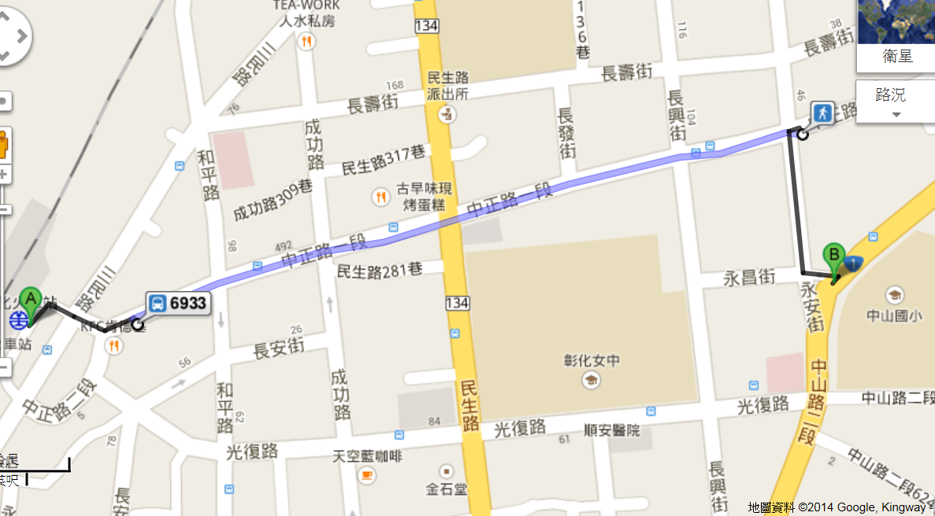
永安街
一、開車: 由中山高速公路（國道1號）下彰化交流道往彰化方向 → 右轉中央路 → 左轉中山路（台1線）向北直行 →經過彰化縣文化局→中山國小
二、搭乘交通運輸工具:
１、火車:搭乘台鐵至彰化火車站後，可選擇搭乘計程車至中山國小，或步行往光復路行走至中山路二段左轉(約10至15分鐘)。
2、公車:搭乘彰化客運 6933路(彰化火車站正前方即有站牌)，請搭乘至車路口站步行永安街至中山國小。

